Муниципальное бюджетное общеобразовательное учреждение
«Основная общеобразовательная школа №7, деятельность
по адаптированным основным образовательным программам»

Технологическая карта урока в 7в классе
Тема «Фрукты»

Подготовила и провела Елихина И.С.,
учитель начальных классов
первой квалификационной категории

Сергиев Посад, 202

ТЕХНОЛОГИЧЕСКАЯ КАРТА УРОКА

Предмет |  | «Окружающий природный мир»
Класс |  | 7в
Тема урока |  | Фрукты (яблоко, апельсин, груша)
Цель урока |  | Закрепление понятия «фрукты».
Задачи урока |  | Коррекционно-образовательные: расширение словаря («груша», «яблоко», «апельсин»); развитие навыка соотносить название фрукта и изображение, изображения и фрукта (муляжа).
 |  | Коррекционно-развивающие: развитие общей и мелкой моторики; развитие наглядно-действенного мышления; обогащение сенсорного опыта.
 |  | Коррекционно-воспитательные: формирование навыка сотрудничества с педагогом.
БУД – базовые учебные действия |  | Личностные: проявление самостоятельности и активности.  Предметные: уметь различать и показывать фрукты.
Педагогические технологии |  | Игровые (включение игровых моментов), здоровьесберегающие (физкультминутка), наглядно-практический, демонстрация, ИКТ.
Методы, методические приемы |  | Словесные (беседа, рассказ),  наглядные (иллюстрации),  практические (задания и упражнения).
Оборудование |  | Игрушка «ёжик», лото «Фрукты», игровой набор «Фрукты», компьютер.

СТРУКТУРА УРОКА
Этапы урока | Содержание |  | Деятельность учителя | Деятельность обучающихся
Введение в урок | Приветствие. Сообщение темы урока. |  | - Ребята, прозвенел звонок – начинается урок (звенит колокольчик).  Посмотрите, кто это пришёл к нам в гости (показ игрушки-ёжика)?  - Это ёжик, он пришёл к нам в гости из леса. А гостей надо угощать. Чем же мы угостим ёжика? (показ изображений фруктов – яблоко, груша, слива )  «Фрукты очень любят дети,  Вот под яблоней кругом  Нет вкуснее их на свете!  Яблоки лежат ковром.  Мы по садику пойдём,  Их в корзину мы положим,  Фрукты свежие найдём.  К груше подойдём мы тоже….  К сливе тоже подойдём,  Слив в корзинку наберём»  В заключение, когда садятся на места – на столах желательно: перед каждым обучающимся изображения всех 3 фруктов… можно по 1, но разные  Что мы собрали, ребята?  - яблоки, груши, сливы - а всё вместе это – фрукты. | Слушают, встают  Ответы обучающихся  Выполняют действие («собирают» яблоки, груши – вместе с педагогом)  «Срывают» с деревьев яблоки  «Срывают» с деревьев груши  «Срывают» с деревьев сливы  яблоки, груши, сливы
Основная часть | Игра «Волшебный мешочек»  Игра «Что изменилось?» |  | Ежику интересно, любишь ли ты играть? Давай с ним поиграем!  У Ежика чудесный мешочек.  - Хотите узнать, что внутри?  Помочь ученику достать из мешочка муляж фрукта и положить их к соответствующим фруктам.  (достать фрукт и назвать его или соотнести с картинкой).  По ходу игры задаются вопросы  - Как ты угадал?  - Какой формы яблоко, груша, слива?  Из 3 фруктов убирается 1 фрукт, обучающиеся называют (находят у себя на картинках, показывают ( проводится 3 раза) | Выполняют действие  Достают фрукт (муляж), соотносят с иллюстрацией
Физкультминутка |  |  | Мы по садику гуляем,  И повсюду наблюдаем,  К дереву мы подойдём, фрукты с дерева сорвём,  Фрукты с дерева сорвём  И в корзину отнесём ,  Всё домой мы отвезём . | ходим хороводом  повороты головы в стороны поднимаемся на носки и тянем руки вверх  сжимаем и разжимаем руки  наклоняемся вниз  топаем ногами
Практическая работа | Игра «Угости ёжика» (разрезные картинки, пазлы, вкладыши)  Игра " Узнай по вкусу". |  | "Разрезные картинки"  Цель: формирование представления о целостном образе предмета, учить соотносить образ представления с целостным образом реального предмета, складывать картинку, разрезанную на 3-4 части, действовать путём прикладывания, воспитывать у детей внимание, усидчивость, настойчивость в выполнении поставленной задачи.  Ход игры: педагог выкладывает перед ребенком картинку, разрезанную на 3-4 части. Дает ребенку время рассмотреть части, затем спрашивает «что изображено на картинке?» Затем показывает ребенку целую картинку с изображением этого предмета и просит его собрать целую картинку.  Молодцы, угостили ёжика. Он говорит вам «Спасибо» (голосом ёжика)  А теперь ёжик хочет с вами поиграть.  А на вкус сможете отгадать фрукт? (и это голосом ёжика)  (Предлагаю детям попробовать кусочки фруктов и назвать (найти и показать) их.)  В конце игры ёжик хлопает, благодарит ребят. | Составляют из разрезных картинок, кубиков фрукты. «Угощают» ёжика.  Определяют на вкус фрукт (кусочек), называют или показывают его
Практическое закрепление материала | Физкультминутка  Д/И «Варим компот» |  | Ёжик обращается к ребятам  - Ребята, а вы знаете, где растут фрукты?  Вот сколько мы их мы набрали, с деревьев сорвали!  Фрукты очень полезные для здоровья, в них много витаминов. Из них готовят варенье, компоты, соки, салаты.  Будем мы варить компот  Фруктов нужно много. Вот.  Будем яблоки крошить,  Грушу будем мы рубить,  Отожмем лимонный сок,  Слив положим и песок.  Варим, варим мы компот  Угостим честной народ  Вот и мы с вами сегодня приготовим компот.  - А что нам надо для компота?  - Раскрасить только те предметы, которые нужно взять, чтобы приготовить компот (яблоко, вишня, груша, виноград). Прил. 1  Или слепить из пластилина фрукты для компота, сложить в кастрюльку | на дереве, в саду  Маршировать на месте  Показать руками — «много». Имитировать, как крошат, рубят, отжимают, кладут, насыпают песок  Повернуться вокруг себя  Хлопать в ладоши  Работают индивидуально
Рефлексия | Организация самооценки обучающимися своей учебной деятельности (плоскостные изображения фруктов). |  | Кому понравилось, как работал, выбрать фрукт зелёного цвета….
Заключение |  |  | Ребята, давайте попрощаемся с нашим гостем - ёжиком и покажем ему как мы хорошо знаем фрукты (показываем фрукты по словесной инструкции). Угощение фруктами детей.

АНАЛИЗ РЕЗУЛЬТАТИВНОСТИ
 |  | Все поставленные задачи выполнены. Дети активно и с удовольствием работали на уроке. Урок имеет положительный эмоциональный фон.

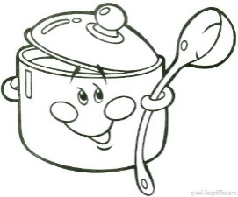
Приложение 1

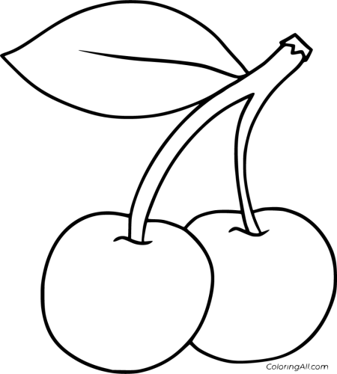
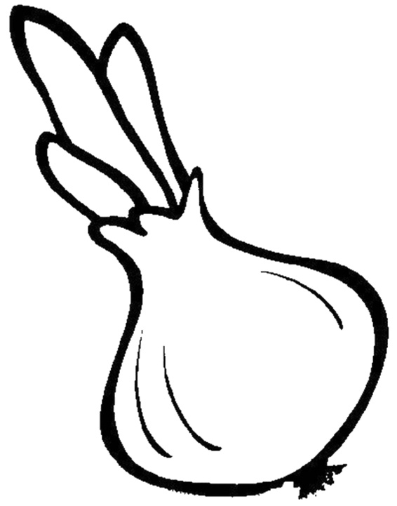
Варим, варим мы компот…

